**ПОЯСНИТЕЛЬНАЯ ЗАПИСКА**

Рабочая программа внеурочной деятельности «Волшебная кисточка» для обучающихся 1-2-х классов разработана в соответствии с требованиями Федерального государственного образовательного стандарта начального общего образования, на основе планируемых результатов освоения ООП НОО МБОУ «СШ №5 п. Ключи-1», определяет цели, задачи, планируемые результаты, содержание и организацию занятий во внеурочное время по направлению «Общекультурное» .

Содержание программы расширяет представления учащихся о видах изобразительного искусства, стилях, формирует чувство гармонии и эстетического вкуса. Содержание программы нацелено на формирование культуры творческой личности, на приобщение учащихся к общечеловеческим ценностям через собственное творчество и освоение опыта прошлого.

***Актуальность*** данной программы обусловлена также ее практической значимостью. Дети могут применить полученные знания и практический опыт при выполнении творческих работ, участвовать в изготовлении рисунков, открыток. Предлагаемые занятия основной упор делают на изучение цветовой гаммы, подбор цветовых оттенков при выполнении работ.

Программа «Волшебная кисточка» рассчитана на учащихся начальной школы, увлекающихся изобразительным искусством и художественно – творческой деятельностью. Занятия проходят во внеурочное время один раз в неделю. Задания направлены на освоение языка художественной выразительности станкового искусства (живопись, графика, скульптура), а также языка декоративно-прикладного искусства (аппликация, декоративные композиции из скульптурного материала) и бумажной пластики. Кроме этого, предполагается творческая работа с природными материалами.

Программа «Волшебная кисточка» относится к образовательной области «Искусство», дополняет школьную программу в сфере освоения графических видов деятельности. При разработке данной программы использовалась типовая программы для образовательных учреждений под руководством Кузина В.С. «Изобразительное искусство», рекомендованная Министерством образования Российской Федерации.

Программа адресована учащимся 1- 2 классов и рассчитана на 66 ( 1 класс) и 68 часов ( 2 класс)

Периодичность занятий – 2 час в неделю по 30-40минут.

Огромнейшей задачей является воспитание человека – человека всесторонне и гармонически развитого. Важным здесь является необходимость эстетического воспитания подрастающего поколения.

Преподавание изобразительного искусства просто необходимо. Ведь именно оно раскрывает ребенку мир реально существующей гармонии, развивает чувство красоты форм и красок окружающего мира, творческие способности и фантазии. Без овладения необходимыми основами изобразительной грамоты не может быть полноценного эстетического воспитания и художественного образования.

Вопросы гармонического развития и творческой самореализации находят свое разрешение в условиях творческих часов на базе школ. Открытие в себе не­повторимой индивидуальности поможет ребенку реализовать себя в учебе, творчестве, в общении с другими. Помочь детям в этих стремлени­ях призвана программа «Волшебная кисточка», которая рассчитана на работу с детьми младшего школьного возраста.

***Особенность программы*** заключается во взаимосвязи занятий по рисованию, лепке, аппликации, оригами, бумагопластике, работе с природным материалом. Изобразительное искусство, пластика, художественное конструи­рование — наиболее эмоциональные сферы деятельности детей. И рисование и лепка имеют большое значение для обучения и воспитания детей младшего школьного возраста. Ра­бота с различными материалами в разных техниках расширяет круг возможностей ребенка, развивает пространственное воображение, конструкторские способности, способствует развитию зрительного восприятия, памяти, образного мышления, привитию ручных умений и навыков, необходимых для успешного обучения.

Одной из наиболее сложных задач в рисовании – это умение передавать изображаемыми средствами пространственные соотношения. В лепке, например, легче передавать движение, чем в рисовании, в силу пластичности материала. Когда ребенку трудно сразу представить и изобразить фигуру в нужном положении, он прибегает к лепке, старается прочувствовать форму, и затем полученные знания переносит на бумагу. Такой подход способствует развитию эстетического восприятия, эстетических чувств, формированию образных представлений, воображения, творчества.

В результате у детей воспитывается интерес к художественной творческой деятельности, желание создать красивое изображение, интересней придумать и как можно лучше выбрать. В своем творчестве дети передают те эстетические качества предметов, которые они увидели.

Систематическое освоение художественного наследия помогает осознавать искусство как духовную летопись человечества, как выражение отношения человека к природе, обществу, поиску истины. На протяжении всего курса обучения школьники знакомятся с выдающимися произведениями архитектуры, скульптуры, живописи, графики, декоративно-прикладного искусства, изучают классическое и народное искусство разных стран и эпох. Огромное значение имеет познание художественной культуры своего народа.

***Цель программы:***дать возможность детям проявить себя, творчески раскрыться в области изобразительного искусства, формировать художественную культуры у учащихся как неотъемлемую часть культуры духовной.  
**Задачи:**

* развивать природные задатки и способности, помогающие достижению успеха в том или ином виде искусства;
* художественно - эстетическое воспитание учащихся, развитие их творческих способностей и вкуса;
* расширение кругозора и формирование представления о роли искусства в жизни общества;
* влияние декоративно - прикладного искусства на жизненную среду человека;
* приобщение детей к наследию русского народного искусства и его традициям;
* развитие образного мышления, воспитание учащихся в гармонии с окружающим миром, с родной природой, открытие красоты мира;
* развитие творческой фантазии, индивидуальности и воображения;
* научить приёмам исполнительского мастерства;
* научить слушать, видеть, понимать и анализировать произведения искусства;
* научить правильно, использовать термины, формировать определения понятий, используемых в опыте мастеров искусства;
* формировать у учащихся нравственно - эстетическую отзывчивость на прекрасное и безобразное в жизни и в искусстве;
* формировать художественно - творческую активность школьника;
* овладение образным языком изобразительного искусства посредством формирования художественных знаний, умений и навыков.
* расширение художественно-эстетического кругозора;
* приобщение к достижениям мировой художественной культуры в контексте различных видов искусства;
* освоение изобразительных операций и манипуляций с использованием различных материалов и инструментов;
* создание простейших художественных образов средствами живописи, рисунка, графики, пластики;
* освоение простейших технологий дизайна и оформления;

воспитание зрительской культуры.

**Описание курса «Волшебная кисточка»**

Программа внеурочной деятельности «Волшебная кисточка» построена содержательными блоками, охватывающими как общепознавательный компонент, так и непосредственно художественно-деятельностный. В процессе освоения программных дидактических единиц учащиеся получат не только навыки овладения определенными изобразительными операциями и манипуляциями, не только приемами создания конкретно-визуального образа, но и постигают контекст художественного явления как результата преобразования действительности в процессе самовыражения. Художественно-творческая изобразительная деятельность неразрывно переплетена с эстетическими представлениями о действительности, о деятельности, о человеке и о самом себе. Поэтому ей как необходимое условие предшествует общеэстетический контекст (взаимодействие, окружение), выраженное в программе через понятия, усвоение которых поможет учащимся включиться в процесс творчества через сопричастность и сопереживание.

Практическая реализация программы предполагает наличие заданий на размышление, на усвоение цветоведения и ощущение формы, поисково-экспериментальной направленности, результатом чего является коллективная работа, которая завершает каждый проблемный содержательный блок.

По ходу занятий обучающиеся посещают музеи, выставки, театры, обсуждают особенности исполнительского мастерства профессионалов, знакомятся со специальной литературой, раскрывающей секреты творческой работы в области искусства выдающихся художников, композиторов, артистов.

Важнейшим средством приобщения к художественной культуре являются художественные знания, умения и навыки. Яркие, красочные задания позволяют освоить многие художественные материалы (цветные карандаши, восковые мелки, фломастеры, акварель, гуашевые краски). В заданиях, наравне с индивидуальными формами работы, вводятся формы коллективной работы над общим панно. Коллективное творчество обучает ребят к сотрудничеству, умению договариваться, лучше понимать собственные намерения, создает общую атмосферу совместного игрового действия. Но главное - это радость результата, а также отсутствие безуспешных работ.

**Формы организации**

Программа предусматривает групповую, фронтальную и индивидуальную формы организации учебной работы с использованием следующих  *методов:*

1) По источнику передачи и восприятия знаний:

-словесные (рассказ, беседа),

-наглядные (демонстрация пособий, иллюстраций, показ технологических приемов),

-практические (упражнения, рисование с натуры, рисование на темы, выполнение творческой работы)

-2) По характеру познавательной деятельности:

-репродуктивные (воспроизводящий)

-частично-поисковые (выполнение заданий с элементами творчества);

-творческие (творческие задания по видам деятельности).

-3) По степени самостоятельности:

-работа под непосредственным руководством педагога;

-совместная работа;

-самостоятельная работа.

**Формы и виды деятельности**

Программа кружка предполагает в большом объёме творческую деятельность, связанную с наблюдением окружающей жизни. Занятия художественно-практической деятельностью, знакомство с произведениями декоративно – прикладного искусства решают не только частные задачи художественного воспитания, но и более глобальные – развивают интеллектуально – творческий потенциал ребёнка. Практическая деятельность ребёнка направлена на отражение доступными для его возраста художественными средствами своего видения окружающего мира.

Основными видами деятельности учащихся на этих занятиях являются: художественное восприятие, информационное ознакомление, изобразительная деятельность, художественная коммуникация (рассуждения об увиденном, подбор литературных произведений, исполнение поэтических произведений, тематически связанных с изучаемым материалом, прослушивание и исполнение музыкальных произведений), т. е. использование всего объёма художественно – творческого опыта младшего школьника на уроках русского языка, литературного чтения, изобразительного искусства и художественного труда, музыки, и дальнейшее накопление этого опыта.

На занятиях активно используются виды художественной деятельности: выполняются зарисовки, иллюстрации, эскизы орнаментов, подбор цветов, элементов украшений.

**Место проведения занятий**

* МБОУ СШ №5 п. Ключи-1

**Время проведения:** вторая половина учебного дня, выходные, каникулы.

**Возраст детей, участвующих в реализации данной программы**

ученики 1-2 классов 7 до 8 лет.

**Срок реализации программы** - 2 года.

Каждый этап ставит свои задачи и имеет определенный объем тем с усложнением учебных заданий.

**1 год обучения.**

Это начинающий этап в процессе приобретения знаний, привитии умений и навыков. В эту группу входят учащиеся 1-х классов. На первом году обучения детям необходимо привить интерес к изобразительной деятельности, научить ценить искусство, дать элементарные знания, умения и навыки, которые будут развиваться в процессе деятельности. Здесь основными задачами являются:

* познакомить учащихся с изобразительными материалами и приемами их использования;
* изучение основных форм предметов и умение изобразить их на листе бумаги, вылепить или сконструировать;
* сочетание цветов (холодные, теплые…)

**2 год обучения.**

На данном этапе учащиеся на основе приобретенных ранее знаний, умений и навыков, стараются осознанно рисовать, творчески мыслить, самостоятельно обдумывать и выбирать композицию, выделять главное и второстепенное. Вводиться изображение человека. Здесь основными задачами являются:

* умение составить композицию;
* понятие о пространстве.

**Содержание программы.**

*Рисование по теме.*Этот вид деятельности способствует развитию основных процессов мышления (анализ, синтез, сравнение), позволяет развивать творческое воображение, познавательные возможности детей.

*Изображение в объеме.*Мероприятия этого раздела позволяют в интересной, игровой форме познавать окружающий мир, приобретать опыт работы с различными материалами, формировать культуру детей.

*Бумажная пластика.*Содействие развитию творческой активности учащихся.

*Аппликация.*Формирование умений и навыков детей при работе с бумагой и тканью. Развитие художественного вкуса.

*Поделки из природного материала*.В процессе выполнения работ воспитывается бережное отношение к окружающей среде, необходимость рационально относиться к компонентам неживой природы, прививается любовь к природе, желание о ней заботиться.

*Оригами.* Занятия оригами позволяют детям удовлетворить свои познавательные интересы, расширить информированность в данной образовательной области, обогатить навыки общения и приобрести умение осуществлять совместную деятельность в процессе освоения программы.

**Содержание учебного материала.**

**1 ГОД ОБУЧЕНИЯ.**

**Рисование по теме – 56 ч.**

*Виды деятельности:* рисование, иллюстрирование, декоративное рисование.

*Основные понятия:* приемы, холодные, теплые тона. Овалы, треугольник, прямоугольник, узоры, сюжетная композиция. Роспись, декоративное рисование. Маленькое и большое. Дальше, ближе.

*Практическая работа:* рисование игрушек, дорожных знаков, животных, птиц, пейзажей, подводного царства, иллюстрирование сказок, декоративное рисование.

**Поделки из природного материала- 1ч.**

*Виды деятельности:* работа с природным материалом.

*Основные понятия:* природный материал. Творческий подход, фантазия, композиция.

*Практическая работа:* изготовление сувениров из природного материала.

**Изображение в объеме – 3 ч.**

*Виды деятельности:* лепка.

*Основные понятия:* лепка овалов, шаров. Строение головы. Строение человека. Строение животных.

*Практическая работа:* лепка матрёшки, животных, человека. Декоративно- прикладное искусство.

**Оригами. - 1ч.**

*Виды деятельности*: оригами.

*Основные понятия:* принципы сгибания бумаги.

*Практическая работа:* сгибание бумаги.

**Бумажная пластика – 2 ч.**

*Виды деятельности*: работа с бумагой.

*Основные понятия:* скульптура, открытка, шрифты.

*Практическая работа:* изготовление бумажной скульптуры, праздничной открытки.

**Аппликация. - 3ч.**

*Виды деятельности*: аппликация.

*Основные понятия:* вырезание, склеивание деталей, изонить.

*Практическая работа:* изготовление портрета животного в технике «изонить», аппликации сказочного цветка.

**2 ГОД ОБУЧЕНИЯ**.

**Рисование по теме – 54 ч.**

*Виды деятельности:* рисование, иллюстрирование, декоративное рисование.

*Основные понятия:* конус, квадрат. Овалы. Приемы рисования. Теплые, холодные тона. Штрих. Свет, тень, полутень. Перспектива. Пропорции тела человека.

*Практическая работа:* рисование животных, птиц, листьев простой формы, пейзажей, человека, иллюстрирование сказок, декоративное рисование.

**Поделки из природного материала- 2ч.**

*Виды деятельности:* работа с природным материалом.

*Основные понятия:* природный материал. Флористика. Творческий подход, фантазия, композиция.

*Практическая работа:*изготовление поделок из семян с использованием приёма вдавливания семян в пластилин. Флористика.

**Изображение в объеме – 4ч.**

*Виды деятельности:* лепка, декоративная лепка, работа с различным и бросовым материалом.

*Основные понятия:* конструктивный, скульптурный способ лепки. Животные в движении. Контраст, лаконичность, фантазия.

*Практическая работа*: лепка животных в движении. Игрушки из бросового материала.

**Оригами. - 3ч.**

*Виды деятельности*: оригами.

*Основные понятия:*история искусства оригами. Свойства бумаги.

*Практическая работа:*изготовление оригами предметов быта, животных.

**Бумажная пластика – 2 ч.**

*Виды деятельности*: работа с бумагой.

*Основные понятия:*пейзажный макет.

*Практическая работа:* коллективная работа по изготовлению пейзажного макета.

**Аппликация. - 3ч.**

*Виды деятельности*: аппликация из разного материала.

*Основные понятия:*опилки и их свойства, вторичное использование материала, волокно.

*Практическая работа:*изготовление аппликаций из фантиков, опилок, ваты.

**ПРЕДПОЛАГАЕМЫЕ РЕЗУЛЬТАТЫ.**

**Личностные результаты**:

* чувство гордости за культуру и искусство Родины, своего народа;
* уважительное отношение к культуре и искусству других народов нашей страны и мира в целом;
* понимание особой роли культуры и искусства в жизни общества и каждого отдельного человека;
* сформированность эстетических чувств, художественно-творческого мышления, наблюдательности и фантазии;
* сформированность эстетических потребностей — потребностей в общении с искусством, природой, потребностей в творческом отношении к окружающему миру, потребностей в самостоятельной практической творческой деятельности;
* овладение навыками коллективной деятельности в процессе совместной творческой работы в команде одноклассников под руководством учителя;
* умение сотрудничатьс товарищами в процессе совместной деятельности, соотносить свою часть работы с общим замыслом;
* умение обсуждать и анализировать собственную художественную деятельность и работу одноклассников с позиций творческих задач данной темы, с точки зрения содержания и средств его выражения.

**Метапредметные результаты:**

* овладение умением творческого видения с позиций художника, т.е. умением сравнивать, анализировать, выделять главное, обобщать;
* овладение умением вести диалог, распределять функции и роли в процессе выполнения коллективной творческой работы;
* умение рационально строить самостоятельную творческую деятельность, умение организовать место занятий;
* осознанное стремление к освоению новых знаний и умений, к достижению более высоких и оригинальных творческих результатов.
* Понимание образной природы искусства;
* эстетическая оценка явлений природы, событий окружающего мира;
* применение художественных умений, знаний и представлений в процессе выполнения художественно-творческих работ;
* умение видеть проявления визуально-пространственных искусств в окружающей жизни: в доме, на улице, в театре, на празднике;
* способность использовать в художественно-творческой деятельности различные художественные материалы и художественные техники;
* способность передавать в художественно-творческой деятельности характер, эмоциональные состояния и свое отно­шение к природе, человеку, обществу;
* обучение различным приемам работы с бумагой;
* умение компоновать на плоскости листа и в объеме задуманный художественный образ;
* овладение навыками моделирования из бумаги, лепки из пластилина, навыками изображения средствами аппликации и коллажа;
* умение характеризовать и эстетически оценивать разнообразие и красоту природы различных регионов нашей страны;
* умение рассуждатьо многообразии представлений о красоте у народов мира, способности человека в самых разных природных условиях создавать свою самобытную художественную культуру;
* способность эстетически, эмоционально воспринимать красоту городов, сохранивших исторический облик, — свидетелей нашей истории.

**Формы и виды контроля**

Выставки, конкурсы, диагностика.

***Таблица диагностики, средства контроля.***

|  |  |  |  |  |
| --- | --- | --- | --- | --- |
| № | Специальные умения и навыки | **Высокий** | Средний | Низкий |
| 1 | *Удержание карандаша, кисти.* | Самое оптимальное положение руки в центре черенка, кисть, карандаш свободно лежит сверху, опираясь на ложбинку между большим и указательным пальцами.Большой и указательный пальцы придерживают черенок с боков, средний придерживает кисть снизу, безымянный и мизинец расслаблены. Такое расположение пальцев очень напоминает клюв птицы. | Попытка правильного держания, но по привычке во время работы ребенок забывает. | Зажим карандаша, кисти в кулаке или подгибание пальцев. Кисть держат за металлический ворсодержательили наоборот, за самый кончик черенка – это не правильно. |
| 2 | *Работа с красками и каранда*  *шом* | Цветовая гамма, правильный нажим карандаша, нет пробелов в штрихе. Правильное пользование салфеткой или тряпочкой, умение ощущать достаточную влажность кисти. | Соответствие цветов, но недостаточно нажима карандаша, небольшие пробелы. | Не соответствие цветов: ребенок использует в основном темные цвета, черный, если даже по рисунку он не присутствует, неправильная штриховка (большие пробелы между штрихами). |
| 3 | *Компонов*  *ка листа.* | Правильная композиция. Грамотное расположение элементов. Переданы их характерные особенности, например: соотношение маленькое – большое, дальше – ближе, тоньше – толще и т.д. | Изображения мало.правильнозакомпоновано, но недостаточно элементов. | Отсутствие грамотного расположения элементов композиции на листе, т.е. его заполнение. Изображение слишком мало и «плавает» в листе, или гигантомания, изображение не помещается на листе. |
| 4 | *Пластические умения.* | Улавливание формы фигур. Выдержаны соотношения пропорций. Использование разных способов лепки (конструктивный, скульптурный и т.д.).правильная работа со стеками. | Улавливание формы фигур. Недостаточно выдержаны соотношения пропорций. Помощь педагога. | Нет формы фигур. Не выдержаны соотношения пропорций. Выполнение работы с педагогом. |
| 5 | *Умение вырезания.* | Правильное удержание ножниц. Вырезание по контуру. Вырезание сложных фигур. | Правильное удержание ножниц. Вырезание отходя от контура простых фигур. | Не правильное удержание ножниц. Не удержание формы. Срезание контуров. |
| 6 | *Степень самостоя*  *тельности* | Самостоятельное выполнение работы после ознакомления с материалом. | Работа с подсказками педагога. | Не работает без помощи педагога. |
| 7 | *Творческий подход.* | Использование своей фантазии на заданную тему. | Работает по наглядным пособиям, с добавлением своих элементов. | Работает по наглядным пособиям. |

**Календарно-тематическое планирование**

**1 год обучения**

|  |  |  |  |  |  |  |  |
| --- | --- | --- | --- | --- | --- | --- | --- |
| № | Дата проведения | | | | Наименование разделов, тем | Всего часов | Характеристика  деятельности  обучающихся |
| план | | факт | |
| ***Рисование по теме*** *(66 ч.):* | | | | | | | |
| 1 | |  |  | Вводное занятие. Кто такой художник? Чем и как работают художники? | | 1 | Индивидуальная, изображение радостного солнца. |
| 2 | |  |  | Цветоведение (основные цвета и их оттенки) | | 1 | Индивидуальная, изображение, работа по заданному алгоритму. |
| 3.  . | |  |  | Изображать можно и пятном. | | 1 | Индивидуальная, изображение зверушки из произвольно сделанного краской пятна. |
| 4 | |  |  | Рисование пальцем. | | 1 | Развитие воображения и чувства цвета. |
| 5. | |  |  | Изображение осеннего леса | | 1 | Виртуальная экскурсия в Третьяковскую галерею |
| 6. | |  |  | Изображать можно линией. | | 1 | Индивидуальная, изображение рисунка линией на тему «Расскажи нам о себе» |
| 7  8. | |  |  | Рисунки «Осенние сказки лесной феи» (акварель) | | 2 | Осенние изменения в лесу. Рисование картин осени. |
| 9 | |  |  | Осенний листочек. | | 1 | Рисование листьев простой формы |
| 10.  11. | |  |  | Композиция «Осенний орнамент» | | 2 | Знакомство с орнаментом. Рисование по теме. |
| 12. | |  |  | Творческие работы на тему «Мои любимые игрушки» | | 1 | Беседа об увлечениях детей. Рисование по теме. |
| 13.  14. | |  |  | Иллюстрация к сказке «Колобок» (акварель) | | 2 | Прослушивание сказки. Выполнение иллюстрации. |
| 15. | |  |  | Конкурс на самый красивый фантик. | | 1 | Знакомство с акварелью. Орнамент. Сюжет. |
| 16. | |  |  | «Кляксография» | | 1 | Увидеть в кляксе предмет и дорисовать его. |
| 17.  18. | |  |  | Конкурс рисунков на тему: «В стране дорожных знаков» (цв. карандаши) | | 2 | Эскизы придуманных дорожных знаков. Беседа о правилах дорожного движения. |
| 19. | |  |  | Рисунки на тему «Мой домашний любимец» | | 1 | Отношение к животным. Любимое домашнее животное. |
| 20. | |  |  | Раскрась-ка. | | 1 | Разнообразие синего. |
| 21.  22. | |  |  | Рисование портрета мамы | | 2 | Рисование по представлению. |
| 23.  24. | |  |  | Праздник русской матрёшки. Знакомство с хохломой. | | 2 | Знакомство с народными промыслами. Роспись матрёшки. |
| 25. | |  |  | Композиция «Птицы» | | 1 | Беседа о жизни птиц зимой. Рисование по теме. |
| 26. | |  |  | Рисуем морозные узоры. | | 1 | Рисование по представлению. |
| 27.  28. | |  |  | Праздник гжели. Знакомство с гжелью. | | 2 | Знакомство с народными промыслами. Роспись тарелки. |
| 29. | |  |  | «Зимний пейзаж» | | 2 | Рисование по представлению на заданную тему. |
| 30.31. | |  |  | К нам идёт Новый год | | 2 | Рисование по представлению на заданную тему. |
| 32.  33. | |  |  | Рисунок-декорация «Сказочный домик». | | 2 | Просмотр картин художников по теме. Рисование по представлению. |
| 34.  35 | |  |  | Иллюстрация к сказке А. С. Пушкина «Сказка о рыбаке и рыбке» | | 2 | Прослушивание сказки. Иллюстрирование. |
| 36. | |  |  | Игра « Дорисуй-ка» | | 1 | Развитие воображения. |
| 37.  38. | |  |  | Иллюстрация к сказке «Гуси – лебеди». | | 1 | Создание сюжетных композиций |
| 39.40. | |  |  | Изумрудный город, Солнечная страна. | | 2 | Рисунок одним цветом. |
| 41. | |  |  | В сказочном лесу. | | 2 | Развитие воображения. |
| 42. | |  |  | Портрет папы | | 1 | Рисование по представлению |
|  | |  |  | **Поделки из природного материала.(1 ч.)** | |  |  |
| 43. | |  |  | Сувениры осени. | | 1 | Поделки из природного материала**.** |
|  | |  |  | **Изображение в объеме.( 4ч.)** | |  |  |
| 44.  45 | |  |  | Дымковская игрушка. | | 2 | Знакомство.Лепка. |
| 46. | |  |  | Лепка домашних животных. | | 1 | Передать настроение и характер животных. |
| 47. | |  |  | Изготовление праздничной открытки для мамы. | | 1 | Создание простого подарочного изделия. |
|  | |  |  | **Оригами. (5ч.)** | |  |  |
| 48. | |  |  | «Сказка о сгибании бумаги» | | 1 | Знакомство с искусством оригами**.** |
| 49. | |  |  | Оригами. Журавлик. | | 1 | Сгибание бумаги |
| 50. | |  |  | Оригами. Собачка | | 1 | Сгибание бумаги |
| 51. | |  |  | Оригами. Рыбка. | | 1 | Сгибание бумаги |
| 52. | |  |  | Оригами. Котик. | | 1 | Сгибание бумаги |
|  | |  |  | **Бумажная пластика (2ч.)** | |  |  |
| 53.  54. | |  |  | Бумажная скульптура. | | 2 | Фигурки животных. Бумажная пластика. |
| 55. | |  |  | «Портрет кота». | | 1 | Изонить. |
| 56. | |  |  | Космос | | 1 | Рисование по представлению на заданную тему. |
| 57.  58.. | |  |  | Иллюстрация к сказке «Теремок». | | 2 | Прослушивание сказки. Иллюстрации. |
| 59.  60 | |  |  | Рисование на тему: «Подводное царство». | | 2 | Рисование по представлению на заданную тему. |
| 61. | |  |  | Орнамент для посуды. | | 1 | Роспись готовых силуэтов. |
| 62. | |  |  | Фигурка животного. | | 1 | Пластилин |
| 63. | |  |  | Орнамент «Весенние цветы» | | 1 | Рисование по представлению на заданную тему. |
| 64. | |  |  | «Цветик - семицветик». | | 1 | Аппликация. |
| 65. | |  |  | Подготовка к выставке. Оформление работ | | 1 |  |
| 66. | |  |  | Выставка детских работ. | | 1 |  |
| **Итого:** | | | | | | **66** |  |

**Календарно-тематическое планирование**

**2 год обучения**

|  |  |  |  |  |  |  |
| --- | --- | --- | --- | --- | --- | --- |
| № | Дата проведения | | | Наименование разделов, тем | Всего часов | Характеристика  деятельности  обучающихся |
| план | | факт |
| ***Рисование по теме*** *(68 ч.):* | | | | | | |
| 1 | | 04.09 |  | В чудесном лесу. | 1 | Индивидуальная, изображение радостного солнца.Осенние изменения в лесу. Рисование картин осени. |
| 2 | |  |  | Осенний листочек. | 1 | Рисование листьев простой формы |
| 3.  . | |  |  | Освоение техники работы гуашью. | 1 | Индивидуальная, изображение, работа по заданному алгоритму. |
| 4 | |  |  | Сказочная птица. | 1 | Развитие воображения и чувства цвета. |
| 5. | |  |  | Добрые и злые герои из сказок. | 1 | Виртуальная экскурсия в Третьяковскую галерею |
| 6. | |  |  | Иллюстрация к сказке «Маша и медведь». | 1 | Изображение по представлению  Прослушивание сказки. Иллюстрирование |
| 7  8. | |  |  | Портрет живых персонажей из сказки Дж. Родари «Приключения Чиполлино» | 2 | Изображение по представлению  Прослушивание сказки. Иллюстрирование |
| 9 | |  |  | Фантастические персонажи сказок: Баба – Яга, Водяной, Кощей – Бессмертный. | 1 | Изображение по представлению  Прослушивание сказки. Иллюстрирование. |
| 10.  11. | |  |  | Портрет сказочных персонажей: Василиса Прекрасная, Иван-Царевич. | 2 | Изображение по представлению  Прослушивание сказки. Иллюстрирование. |
| 12. | |  |  | Конкурс рисунков на тему: «Мои любимые сказки» | 1 | Беседа об увлечениях детей. Рисование по теме. |
| 13.  14. | |  |  | Первый снег.  Деревья зимой. | 2 | Рассматривание пейзажей. Выполнение иллюстрации. |
| 15. | |  |  | Портрет сказочных персонажей: Буратино, Мальвина. | 1 | Изображение по представлению  Выполнение иллюстрации. |
| 16. | |  |  | Знакомство с народным творчеством. | 1 | Виртуальная экскурсия в музей народных промыслов. |
| 17.  18. | |  |  | Орнамент для посуды. | 2 | Изображение по представлению |
| 19. | |  |  | Домашние животные | 1 | Отношение к животным. Любимое домашнее животное. |
| 20. | |  |  | Портрет мамы | 1 |  |
| 21.  22. | |  |  | Рисуем человека | 2 | Рисование по представлению. |
| 23.  24. | |  |  | Матрёшка | 2 | Знакомство с народными промыслами. Роспись матрёшки. |
| 25. | |  |  | Рисуем птиц. Птицы зимой | 1 | Беседа о жизни птиц зимой. Рисование по теме. |
| 26. | |  |  | Морозные узоры | 1 | Рисование по представлению. |
| 27.  28. | |  |  | Новогодняя Камчатка | 2 | Рисование по представлению. |
| 29. | |  |  | Новогодняя открытка | 1 | Рисование по представлению на заданную тему. |
| 30.31. | |  |  | Рисуем деревья зимой | 2 | Рисование по представлению на заданную тему. |
| 32.  33. | |  |  | Рассматривание зимних пейзажей | 2 | Просмотр картин художников по теме. Рисование по представлению. |
| 34.  35 | |  |  | Портрет мамы  Рассматривание портретов известных художников | 2 | Рисование по представлению. |
| 36. | |  |  | Рисуем фрукты | 1 | Развитие воображения. |
| 37.  38. | |  |  | Рисуем дома | 1 | Создание сюжетных композиций |
| 39.40. | |  |  | Рисуем школу | 2 | Рисунок одним цветом. |
| 41. | |  |  | Рисуем ягоды | 2 | Развитие воображения. |
| 42. | |  |  | Портрет папы | 1 | Рисование по представлению |
|  | |  |  | **Поделки из природного материала.(1 ч.)** |  |  |
| 43. | |  |  | Подарок для папы | 1 | Поделки из природного материала**.** |
|  | |  |  | **Изображение в объеме.**  **( 4ч.)** |  |  |
| 44.  45 | |  |  | Хохломская роспись. | 2 | Знакомство с народными промыслами. Роспись тарелки.Знакомство. Лепка. |
| 46. | |  |  | Лепка домашних животных. | 1 | Передать настроение и характер животных. |
| 47. | |  |  | Изготовление праздничной открытки для мамы. | 1 | Создание простого подарочного изделия. |
|  | |  |  | **Оригами. (5ч.)** |  |  |
| 48. | |  |  | «Сказка о сгибании бумаги» | 1 | Знакомство с искусством оригами**.** |
| 49. | |  |  | Оригами. Кораблик. | 1 | Сгибание бумаги |
| 50. | |  |  | Оригами. Птичка | 1 | Сгибание бумаги |
| 51. | |  |  | Оригами. Рыбка. | 1 | Сгибание бумаги |
| 52. | |  |  | Оригами. Котик. | 1 | Сгибание бумаги |
|  | |  |  | **Бумажная пластика (2ч.)** |  |  |
| 53.  54. | |  |  | Бумажная скульптура. | 2 | Фигурки животных. Бумажная пластика. |
| 55. | |  |  | «Портрет кота». | 1 | Изонить. |
| 56. | |  |  | Космос | 1 | Рисование по представлению на заданную тему. |
| 57.  58.. | |  |  | Иллюстрация к сказке «Теремок». | 2 | Прослушивание сказки. Иллюстрации. |
| 59.  60 | |  |  | Рисование на тему: «Зоопарк». | 2 | Рисование по представлению на заданную тему. |
| 61. | |  |  | Орнамент для посуды. | 1 | Роспись готовых силуэтов. |
| 62. | |  |  | Фигурка животного. | 1 | Пластилин |
| 63. | |  |  | Орнамент «Весенние цветы» | 1 | Рисование по представлению на заданную тему. |
| 64. | |  |  | «Цветик - семицветик». | 1 | Аппликация. |
| 65. | |  |  | Оформление работ | 1 | Подготовка к выставке. |
| 66. | |  |  | Выставка детских работ. | 1 |  |
| **Итого:** | | | | | **66** |  |

**Диагностика**

**Незавершенные фигуры**

Инструкция:

Дорисуйте предложенные фигуры до целой картинки и придумайте и напишите к ним названия. Если хочется, можно рисовать несколько картинок по каждой фигуре. После работы с отдельными фигурами при желании можно создать общую картину, включающую в качестве отдельных ее частей все незавершенные фигуры и, конечно, что-то еще.

Примерные уровни выполнения задания.

Определяется оригинальность ответов. В случае наличия у испытуемого дополнительных картинок он получает дополнительные 2 балла за каждую такую картинку.

Высокий - С 9 лет - более 2 оригинальных фигур, подписей, наличие объединения фигур в целостную картинку (последнее не обязательно). 6-8 лет - более 1 оригинальной фигуры.

Средний - С 9 лет - 1-2 отдельных оригинальных фигуры. 6-8 лет - 1 оригинальная фигура.

Низкий - С 9 лет - 0 оригинальных фигур. 6-8 лет - 0 оригинальных фигур.

**Диагностика творческого мышления**

*Вариант № 1.*

Изучение гибкости построения графического образа (Е.П. Торренс; 5-9 лет)

Каждому ребенку даю стандартный лист бумаги формата А4 с нарисованными

двумя рядам одинаковых контурных изображений (по 8 штук в ряду). Это могут

быть капли, круги, зигзаги.

Инструкция ребенку. «Используя нарисованные изображения, постарайся придумать и изобразить как можно больше различных предметов и вещей. Можно дорисовать к фигуркам любые детали и объединить их в один рисунок ...»

Дается время 15-20 мин. Количество идей (тем) зависит от способностей ребенка.

Уровень развития Способностей 6 лет 8 лет 10 лет

Высокий 5 и более 8 и более 9 и более тем

Средний 3-4 6-7 6-8

Низкий 1-2 1-5 1-5

*Вариант № 2*

На стандартном листе бумаги формата А4 нарисованы круги в два рядя по 3 штуки в каждом. Ребенку предлагается дополнить круги разными деталями или объединить их в один рисунок. Время выполнения задания

индивидуально для каждого ребенка. У тех детей, которые смогли объединить два или три круга в один рисунок, высокий уровень креативности. Учитываются необычность и оригинальность трактовки кругов. Посредственными рисунками являются изображения рожиц, солнышка, снеговика, а также изображений только внутри круга.

*Вариант № 3*

Содержимым данного пакета являются фотографии или ксерокопии примерно одного размера с изображением чего-либо необычного, что трудно охарактеризовать с первого взгляда. Копилка экспертного материала собирается в течение всей деятельности педагога. Это могут быть изображения неожиданных ракурсов обычных вещей, сильно увеличенное или микроскопическое изображение, часть предмета и т.п.

Необходимые требования. Каждый ребенок работает индивидуально с педагогом, а педагог все время фиксирует (протоколирует) сказанное ребенком. Испытуемому предлагается одна картинка, и его просят:

1. Сказать, что изображено на картинке,

2. Задать любые вопросы.

За одну встречу используем 3-5 картинок. Благодарим и хвалим ребенка за работу, а далее интерпретируем результат.

Творчески мыслящий ребенок:

предлагает несколько версий изображений на картинке;

— ставит вопросы непосредственно по рисунку;

— задает вопросы относительно деталей или всего рисунка в целом, в том числе аналитические и вопросы-гипотезы;

— выстраивает предположения по рисунку;

— сочиняет оригинальную, необычную историю;

— быстро выполняет задания.

По результатам отслеживания уровня креативности деятельности, а также диагностики творческого мышления педагог проектирует, внося необходимые изменения, дальнейший процесс взаимодействия с ребенком.

**Контрольный лист «Юный художник».**

Рисование с натуры по памяти или по представлению осеннего букета.

Рассмотрите букеты из астр, георгинов и других живых цветов (в школе, дома, на картинах художников). Обратите внимание, как в них хорошо сочетаются крупные и мелкие формы цветов, их яркие и мягкие краски.

Нарисуйте красками букет осенних цветов.

Как надо располагать его на листе?

С чего целесообразно начинать этот рисунок?

Применяйте правило рисования: рисуя отдельные цветы, не забывайте о целом букете. Сравнивайте размеры, форму и расположение цветов.

В рисунке, как и в жизни, букет должен быть пышный и красивый. Кроме цветов, в нем много зелени, она хорошо сочетается с цветами. Сравните букеты на рис.1 и на рис.2.

Подумайте: чем отличается изображение цветов в том и в другом букете?

Уровни выполнения задания

Высокий – композиция (выполнена компоновка изображения на листе). Передана красками объемная форма, изменение локального цвета предметов на свету, в полутени и тени. Соблюдены соотношения теплого, холодного цвета.

Средний – слабая композиция. Выдержана цветовая гамма. Недостаточно передано изменение локального цвета предметов на свету, в полутени и тени.

Низкий – композиции нет. Не передана форма предметов. Цветовая гамма отсутствует.

**Диагностика**

**Экзамен художника Тюбика**

Ребята, вы попали на экзамен к художнику Тюбику.

Ответьте на вопросы*. Правильный ответ **— 1 балл.**

1. Как называется наука, которая рассказывает о цвете?

2. Как называется картина, на которой изображается

природа?

3. Какой жанр называется «мертвая натура»?

4. Изображение лица человека называется жан­ром...

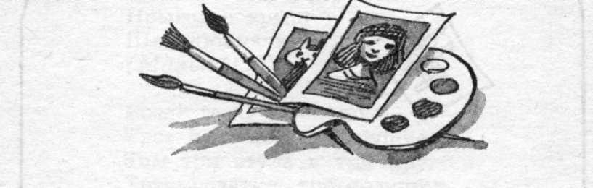

5. Изображение животных называется жан­ром...

Сосчитайте баллы и поставьте себе оценку

**Экзамен художника Тюбика**

Отгадайте ребус и вы узнаете, чем рисует художник.

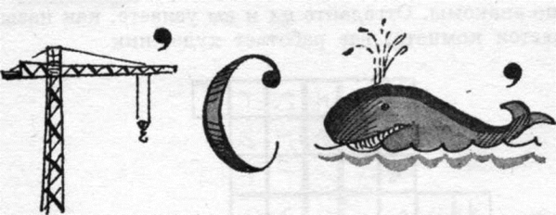

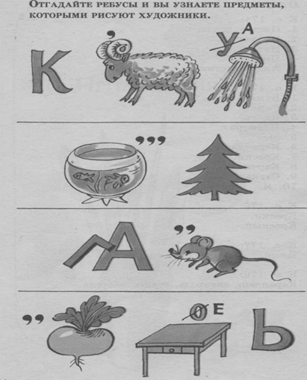

**Экзамен художника Тюбика**

Ребята, мы находимся в гостях у художника. Все предметы, которыми он пользуется, вам хоро­шо знакомы. Отгадайте их и вы узнаете, как назы­вается комната, где работает художник.

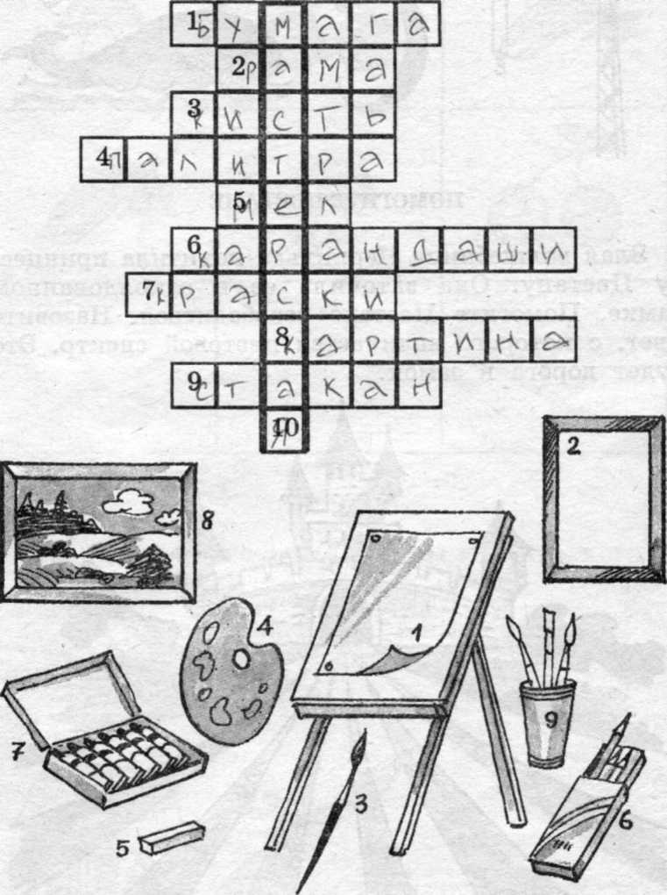

10. Последняя буква в алфавите.

Помогите цветане

Злая волшебница Чернильда похитила принцес­су Цветану. Она заточила ее в заколдованном замке. Помогите Цветане освободиться. Назовите цвет, с которого начинается цветовой спектр. Это будет дорога в замок.

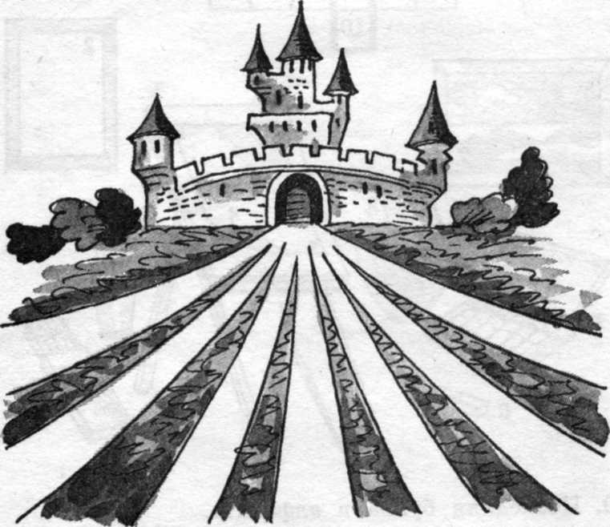

**Описание материально-технического обеспечения образовательного процесса**

|  |  |  |
| --- | --- | --- |
| №  п/п | Наименование объектов и средств материально- технического обеспечения | Количество |
| * 1. Библиотечный фонд (книгопечатная продукция) | | |
| 1 | Интенсивный курс рисования. Растения. Б. Робенсон | 1 |
| 2 | Интенсивный курс рисования. Натюрморт. Б. Робенсон | 1 |
| 3 | Интенсивный курс рисования. Портрет. Б. Робенсон | 1 |
| 4 | Знай и умей. Е. Каменева. |  |
| * 1. Печатные пособия. | | |
|  | Таблицы по ИЗО |  |
| * 1. Технические средства обучения. | | |
| 1 | Классная доска с набором приспособлений для крепления таблиц, портретов, картинок | 1 |
| 2 | Магнитная доска | 1 |
| 3 | Видеоплейер | 1 |
| 4 | Компьютер | 1 |
| 5 | Мультимедийный проектор | 1 |
| 6 | Экспозиционный экран | 1 |
| 7 | Принтер лазерный | 1 |
| 8 |  |  |
| * 1. Экранно-звуковые пособия | | |
| 1 | Видеофильмы, соответствующие содержанию обучения |  |
| 2 | Мультимедийные образовательные ресурсы, соответствующие содержанию обучения |  |
| * 1. Игры и игрушки | | |
| 1 | Карточки «Дорисуй» |  |
| 2 | Карточки «Раскрась» |  |
| * 1. Оборудование класса | | |
| 1 | Ученические двухместные столы с комплектом стульев |  |
| 2 | Стол учительский с тумбой |  |
| 3 | Шкафы для хранения учебников, дидактических материалов, пособий |  |
| 4 | Полки для книг |  |
| 5 | Подставки для книг |  |
| 6 | Мольберты |  |